Pressemeldung, Rüdesheim am Rhein, 14. Januar 2015
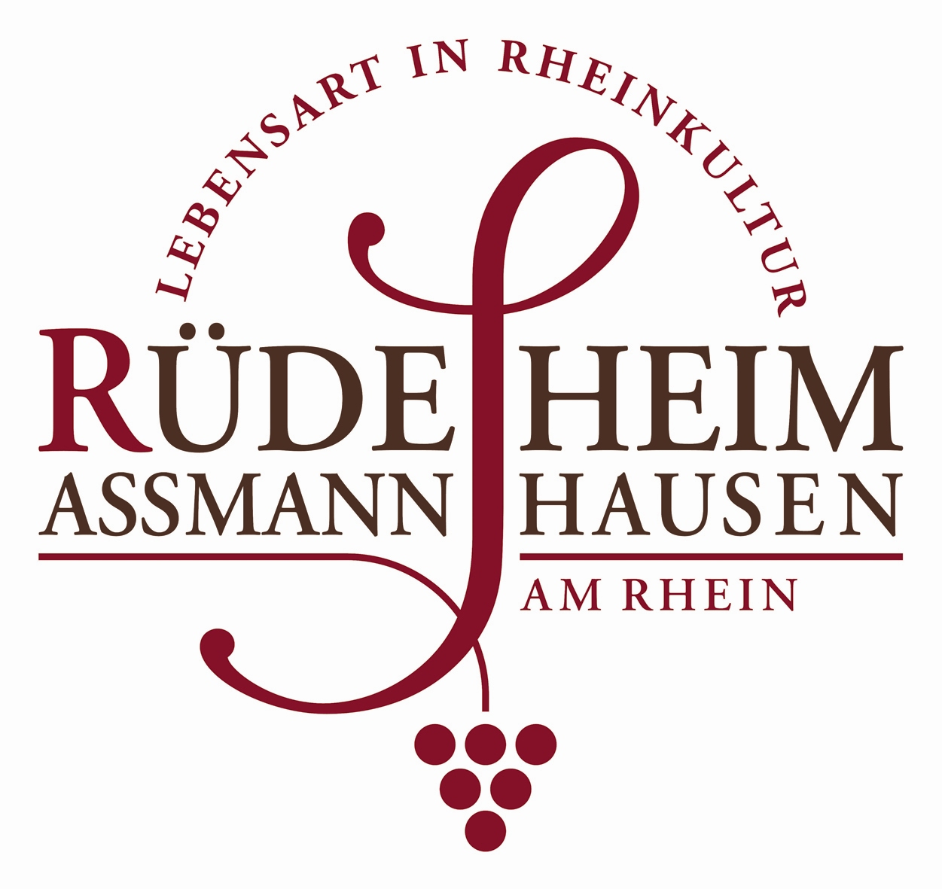

Romantisches Kleinod sucht neuen Betreiber
Rüdesheim Tourist AG führt Ausschreibung für Brömserburg durch

Die denkmalgeschützte Brömserburg ist eine markante Attraktion der Stadt Rüdesheim am Rhein im UNESCO Welterbe Oberes Mittelrheintal. Ihre Ursprünge gründen im 12. Jahrhundert. Eine Blüte erlebte sie im Zeitalter der Romantik, als sie als erste Burg zur Wohnburg umgebaut wurde. Ihre exponierte und verkehrsgünstige Lage am Rhein, mit Anbindung an die Kernstadt Rüdesheim, prädestiniert sie für eine touristische, museale und freizeitwirtschaftliche Nutzung. Seit vielen Jahren beherbergt die Brömserburg das Rheingauer Weinmuseum und steht für Veranstaltungen wie z. B. Hochzeiten zur Verfügung.

„Die Stadt Rüdesheim am Rhein möchte diese Attraktion zukünftig gemeinsam mit einem privaten Betreiber weiterentwickeln und ungenutzte Potenziale des Standorts ausbauen“ erklärt Rolf Wölfert, Vorstand der Rüdesheim Tourist AG. Damit will sie den touristischen Strukturwandel in Rüdesheim am Rhein fördern, neue Zielgruppen erschließen und die Brömserburg langfristig als Denkmal erhalten.

Gesucht wird daher ein branchenerfahrener Pächter, der kreative Ideen zur Entwicklung eines erlebnisorientierten Rahmenkonzeptes mitbringt und der bereit ist, sich mit Know-how und Kapital für die Belebung der Burg zu engagieren. Vor allem Familien mit Kindern sollen verstärkt als Zielgruppe angesprochen werden. Voraussetzung für die Pacht ist, dass das Weinmuseum auch zukünftig weiterbetrieben und attraktiver vermarktet wird. Die Stadt wünscht sich eine Weiterentwicklung der Brömserburg als Entdecker- und Abenteuerburg mit Eventareal und einem ansprechenden gastronomischem Angebot. Sie wird sich als Eigentümer und Partner kooperativ an der Sanierung und der Erhaltung der Burg beteiligen.

Die Stadt Rüdesheim am Rhein hat die Rüdesheim Tourist AG mit der Durchführung der Ausschreibung beauftragt. Die städtischen Mandatsträger werden nach dem Ende der Ausschreibungsfrist am 20. April 2015 über die Bewerbungen beraten. Interessenten können die Ausschreibungsunterlagen telefonisch oder per Email anfordern bei der Rüdesheim Tourist AG, Frau Gaby Schäfer, Tel. 06722-9061512, Mail: gaby.schaefer@ruedesheim.de

2.103 Zeichen (mit Leerzeichen/ohne Überschrift)

Pressekontakt:

Rüdesheim Tourist AG
Gaby Schäfer
Rheinstraße 29 a
65385 Rüdesheim am Rhein
Telefon: 06722 – 90615-12

Bildmaterial: Fotos Brömserburg, © Rüdesheim Tourist AG

Anhang Bilder

Brömserburg im Frühling © Rüdesheim Tourist AG – Fotografin: Marlis Steinmetz

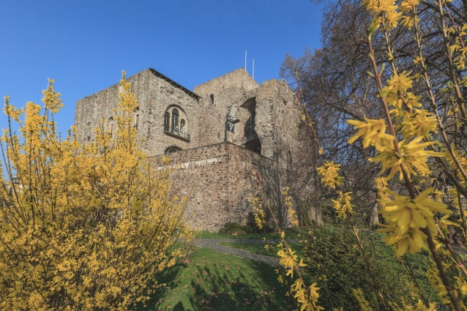

Brömserburg im Winter © Rüdesheim Tourist AG – Fotograf: Karl Heinz Walter

